COMUNICATO STAMPA
Sostenibilità: le “5 VELE” a Pantelleria e l’impegno di Donnafugata
L’isola riceve il massimo riconoscimento della Guida Blu di Legambiente
e Touring Club; alla cerimonia di premiazione Donnafugata presenta il proprio impegno in tema di sostenibilità ambientale.
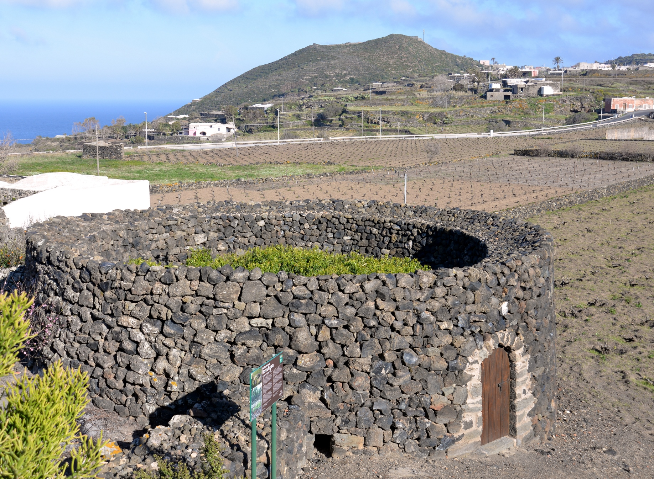
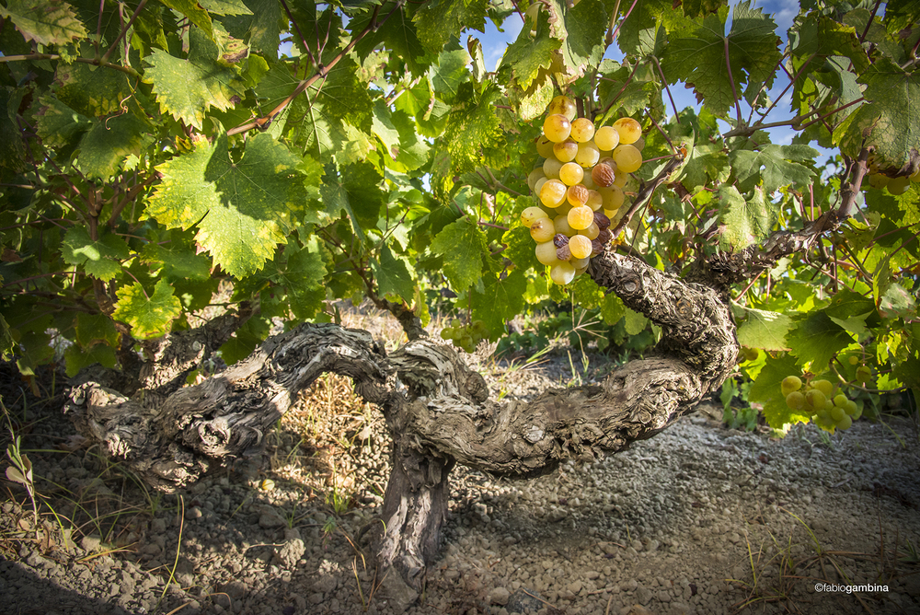
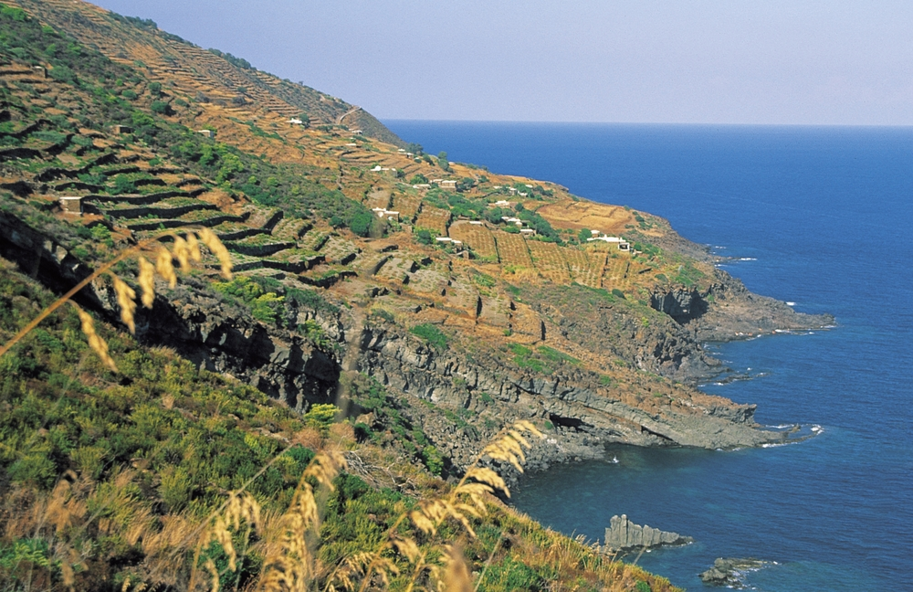

Si terrà al Castello di Pantelleria sabato 28 luglio, la cerimonia di attribuzione delle "5 Vele" all'isola di Pantelleria; si tratta del massimo riconoscimento attribuito dalla Guida Blu di Legambiente e Touring Club Italiano.
Ad essere premiati sono i migliori "comprensori turistici marini", 17 in tutta Italia, che si distinguono per la qualità del mare verificata da Golettta Verde, e per diversi altri parametri tutti riconducibili al valore della sostenibilità ambientale.
Pantelleria ha scalato la classifica della Guida Blu, per il mare, il patrimonio naturalistico, per essere divenuta Parco Nazionale e per l'elevato livello raggiunto in termini di raccolta differenziata dei rifiuti.
Nell'ambito della cerimonia - alla presenza del Presidente di Legambiente Sicilia Gianfranco Zanna, del Sindaco Vincenzo Campo e del Presidente del Parco Salvatore Gino Gabriele - Donnafugata è stata invitata a presentare una propria testimonianza quale realtà virtuosa del territorio.
L'azienda che sull'isola ha 68 ettari di vigneto coltivati a Zibibbo e che produce il pluripremiato passito Ben Ryé, si è distinta per l'impegno in favore della viticoltura eroica, per la tutela e la promozione del paesaggio; tra gli esempi di questo impegno, il lavoro di manutenzione di oltre 40 km di muretti a secco che contengono i vigneti terrazzati, la donazione del Giardino Pantesco al FAI, le azioni in favore della biodiversità e per il rimboschimento di Pantelleria in collaborazione con il Comitato Parchi per Kyoto.
Marsala, 25 Luglio 2018
UFFICIO STAMPA Nando Calaciura calaciura@granviasc.it cell. 338 3229837
PUBBLICHE RELAZIONI Baldo M. Palermo baldo.palermo@donnafugata.it tel. 0923 724226

